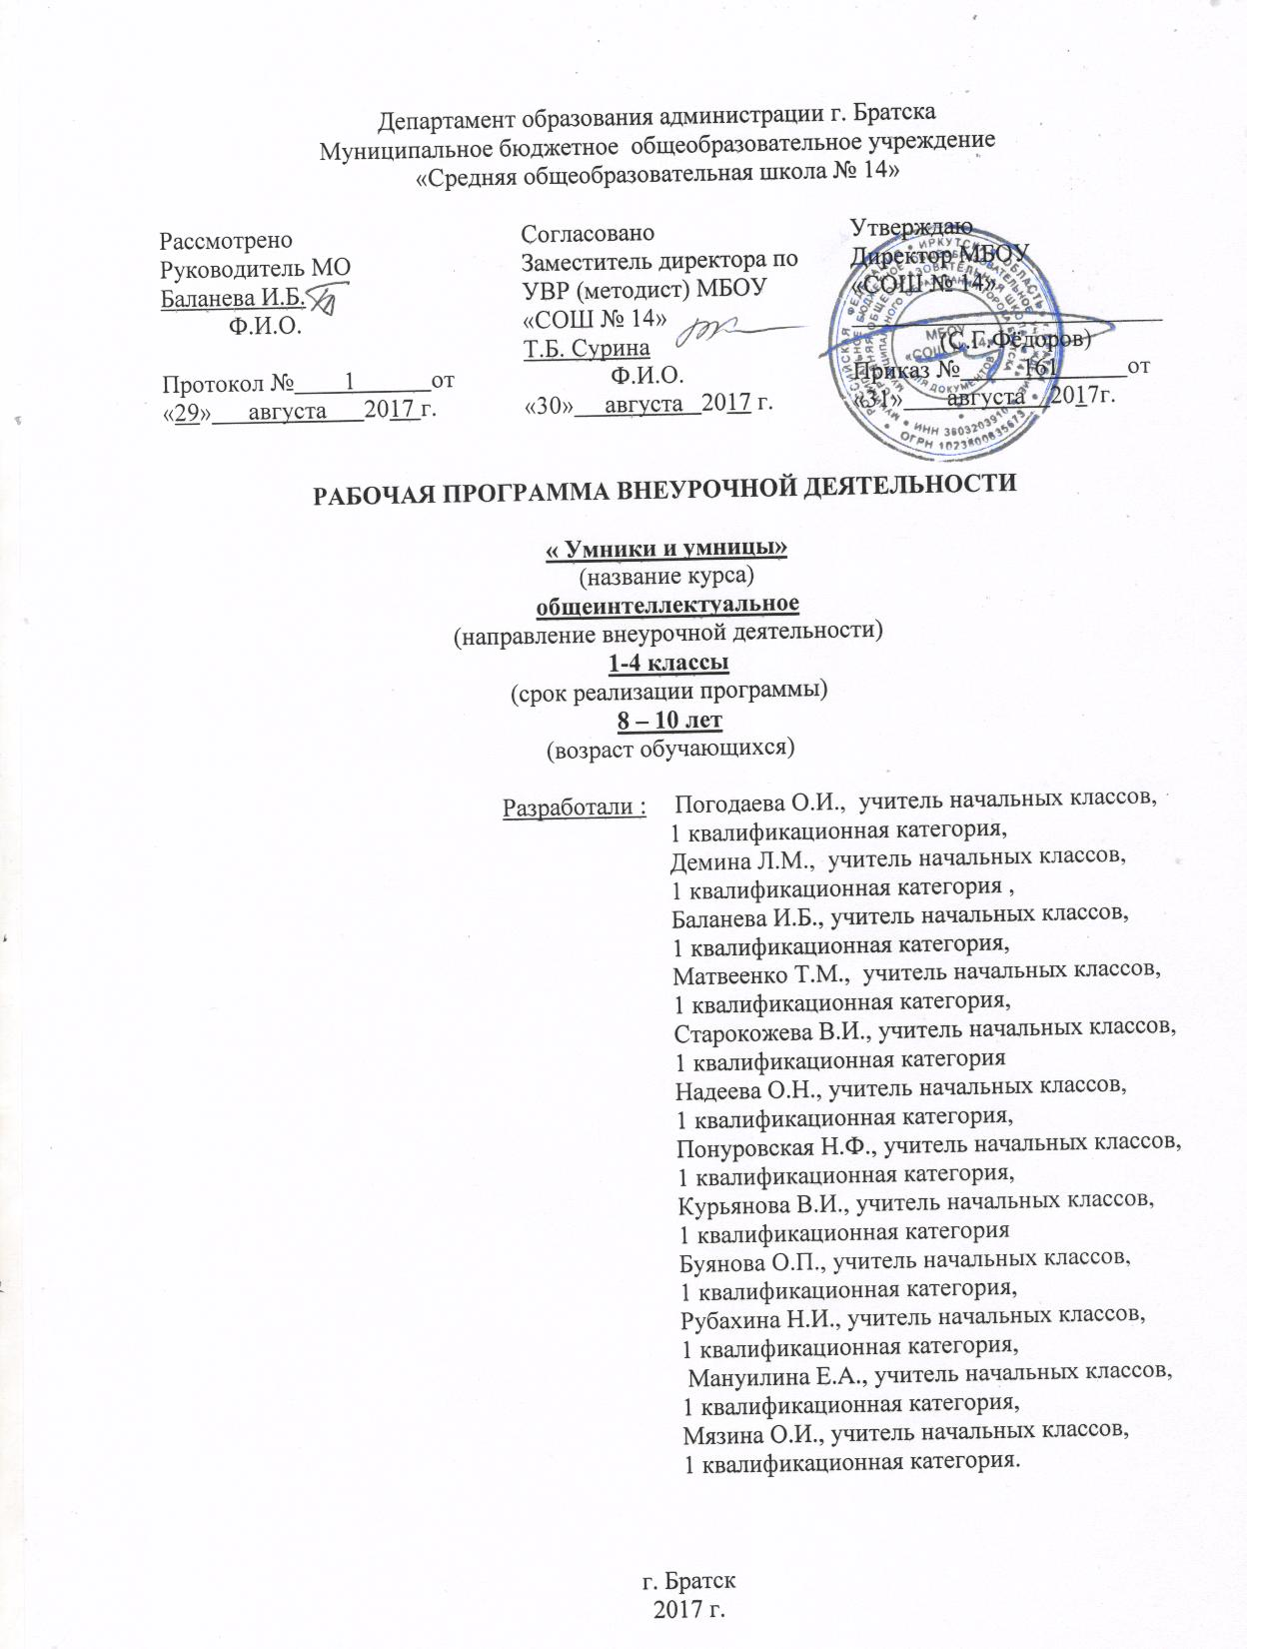

**Планируемые результаты**

**Личностными** результатами изучения курса в 1-м классе является формирование следующих умений:

положительное отношение к школе

интерес к учебному материалу;

представление о причинах успеха в учебе;

общее представление о моральных нормах поведения;

уважение к мыслям и настроениям другого человека, доброжелательное отношение к людям.

*Обучающийся получит возможность для формирования:*

* *внутренней позиции школьника на уровне положительного отношения к школе;*
* *первичных умений оценки работ, ответов одноклассников на основе заданных критериев успешной учебной деятельности;*
* *определять и высказывать под руководством педагога самые простые общие для всех людей правила поведения при сотрудничестве (этические нормы);*
* *в предложенных педагогом ситуациях общения и сотрудничества, при поддержке других участников группы и педагога, делать выбор, как поступить, опираясь на этические нормы*

**Метапредметные** результаты

Обучающийся научится:

*Регулятивные УДД:*

* определять и формулировать цель деятельности с помощью педагога;
* проговаривать последовательность действий;
* учиться высказывать свое предположение (версию);
* учиться работать по предложенному педагогом плану;
* учиться отличать верно выполненное задание от неверного;

*Обучающийся получит возможность научиться:*

* *адекватно воспринимать оценку своей работы учителями, товарищами;*
* *в сотрудничестве с учителем, классом находить несколько вариантов решения учебной задачи;*
* *осуществлять пошаговый контроль по результату под руководством учителя.*
* *учиться совместно с педагогом и другими учениками давать эмоциональную оценку деятельности товарищей.*

*Познавательные УДД:*

Обучающийся научится:

* ориентироваться в своей системе знаний: отличать новое от уже известного с помощью педагога;

*Обучающийся получит возможность научиться:*

* *учиться добывать новые знания: находить ответы на вопросы, используя свой жизненный опыт, информацию, полученную от педагога, и используя учебную литературу;*
* *учиться овладевать измерительными инструментами*.

*Коммуникативные УДД:*

Обучающийся научится:

* учиться выражать свои мысли;
* учиться объяснять свое несогласие и пытаться договориться;

*Обучающийся получит возможность научиться:*

* *овладевать навыками сотрудничества в группе в совместном решении учебной задачи.*

**Предметными результатами**

Обучающийся научится:

* сравнивать предметы по заданному свойству; устанавливать общие признаки;
* определять целое и часть;
* находить истинные и ложные высказывания;
* использовать в речи волшебные слова: слова – выражения просьбы, благодарности, приветствия, прощания.
* понимать смысл однозначных и многозначных слов
* находить закономерность в значении признаков, в расположении предметов;

*Обучающийся получит возможность научиться:*

* *определять последовательность действий; наделять предметы новыми свойствами;*
* *переносить свойства с одних предметов на другие.*

***Учебно – тематический план***

***образовательной программы «Умники и умницы»***

***1 класс***

|  |  |
| --- | --- |
| Тема | количество часов |
|
| I.Введение. Выявление уровня развития внимания, восприятия, воображения, памяти и мышления. | ***1*** |
| II. Выявление уровня развития познавательных процессов | ***1*** |
| III. Тренировка внимания | ***9*** |
| IV. Развитие мышления | ***4*** |
| V. Тренировка памяти | ***9*** |
| VI. Совершенствование воображения | ***4*** |
| VII. Развитие аналитических способностей | ***4*** |
| VIII. Выявление уровня развития внимания, восприятия, воображения, памяти и мышления. | ***1*** |
| Итого | ***33*** |

**Личностные**  результаты изучения курса в 2-м классе

Обучающийся научится:

* объяснять свое несогласие и пытаться договориться;
* выражать свои мысли, аргументировать;

*Обучающийся получит возможность научиться:*

* *овладевать креативными навыками, действуя в нестандартной ситуации.*

**Метапредметные результаты** изучения курса во втором классе

*Регулятивные УУД:*

Обучающийся научится:

* учиться отличать факты от домыслов;
* овладевать способностью принимать и сохранять цели и задачи учебной деятельности.

*Обучающийся получит возможность научиться:*

* *формировать умение оценивать свои действия в соответствии с поставленной задачей*.

*Познавательные УУД:*

Обучающийся научится:

* овладевать логическими операциями сравнения, анализа, отнесения к известным понятиям;
* перерабатывать полученную информацию: группировать числа, числовые выражения, геометрические фигуры;

*Обучающийся получит возможность научиться:*

* *находить и формулировать решение задачи с помощью простейших моделей (предметных рисунков, схем).*

*Коммуникативные УУД:*

Обучающийся научится:

* развивать доброжелательность и отзывчивость;
* развивать способность вступать в общение с целью быть понятым.

*Обучающийся получит возможность научиться:*

* *учиться выполнять различные роли в группе (лидера, исполнителя);*

**Предметные результаты**

Обучающийся научится:

* применять правила сравнения;
* задавать вопросы;
* находить закономерность в числах, фигурах и словах;
* строить причинно-следственные цепочки;
* упорядочивать понятия по родовидовым отношениям;
* находить ошибки в построении определений;
* делать умозаключения;
* распознавать виды текстов;
* выделять фразеологизмы.

*Обучающийся получит возможность научиться:*

* *редактировать тексты;*
* *работать со словарями;*
* *писать творческие изложения с языковым разбором;*

***Учебно – тематический план***

***образовательной программы «Умники и умницы»***

***2 класс***

|  |  |
| --- | --- |
| Тема | количество часов |
|
| I.Введение. Выявление уровня развития внимания, восприятия, воображения, памяти и мышления. | ***1*** |
| II.Свойства, признаки и составные части предметов | ***4*** |
| III. Сравнение | ***6*** |
| IV.Взаимосвязь между видовыми и родовыми понятиями | ***4*** |
| V. Элементы логики | ***7*** |
| VI. Развитие речи | ***8*** |
| VII.Развитие аналитических способностей | ***3*** |
| VIII. Выявление уровня развития внимания, восприятия, воображения, памяти и мышления. | ***1*** |
| Итого | ***34*** |

**Личностные результаты** изучения курса в 3-м классе

Обучающийся научится:

* выбирать целевые и смысловые установки для своих действий и поступков;

*Обучающийся получит возможность научиться:*

* *сотрудничать с учителем и сверстниками в разных ситуациях.*

***Метапредметные результаты*** в третьем классе

Обучающийся научится:

*Регулятивные УДД:*

* формировать умение понимать причины успеха/неуспеха учебной дятельности;
* формировать умение планировать и контролировать учебные действия в соответствии с поставленной задачей;
* *Обучающийся получит возможность научиться:*
* *осваивать начальные формы рефлексии.*

*Познавательные УДД:*

Обучающийся научится:

* овладевать современными средствами массовой информации: сбор, преобразование, сохранение информации;
* соблюдать нормы этики и этикета;

*Обучающийся получит возможность научиться:*

* *овладевать логическими действиями анализа, синтеза, классификации по родовидовым признакам; устанавливать причинно-следственные связи.*

*Коммуникативные УДД:*

Обучающийся научится:

* учиться выполнять различные роли в группе (лидера, *исполнителя, критика);*

*Обучающийся получит возможность научиться:*

* *учиться аргументировать, доказывать;*
* *учиться вести дискуссию.*

***Предметные результаты*** изучения курса в **третьем классе**

Обучающийся научится:

* выделять свойства предметов;
* обобщать по некоторому признаку, находить закономерность;
* сопоставлять части и целое для предметов и действий;
* описывать простой порядок действий для достижения заданной цели;
* приводить примеры истинных и ложных высказываний;
* приводить примеры отрицаний;

*Обучающийся получит возможность научиться:*

* *проводить аналогию между разными предметами;*
* *выполнять логические упражнения на нахождение закономерностей, сопоставляя и аргументируя свой ответ;*
* *рассуждать и доказывать свою мысль и свое решение.*

***Учебно – тематический план***

***образовательной программы «Умники и умницы»***

***3 класс***

|  |  |
| --- | --- |
| Тема | количество часов |
|
| I.Введение. Выявление уровня развития внимания, восприятия, воображения, памяти и мышления. | ***1*** |
| II.Свойства, признаки и составные части предметов | ***3*** |
| III. Сравнение | ***4*** |
| IV. Комбинаторика | ***2*** |
| V. Действия предметов | ***4*** |
| VI.Взаимосвязь между родовыми и видовыми понятиями | ***2*** |
| VII. Элементы логики | ***10*** |
| VIII.Развитие творческого воображения | ***3*** |
| Х. Практический материал | ***4*** |
| ХI Выявление уровня развития внимания, восприятия, воображения, памяти и мышления. | ***1*** |
| Итого | ***34*** |

**Личностные** результаты изучения курса в 4-м классе

Обучающийся научится:

* развивать самостоятельность и личную ответственность в информационной деятельности;

*Обучающийся получит возможность научиться:*

* *формировать личностный смысл учения;*
* *формировать целостный взгляд на окружающий мир.*

***Метапредметных результатов.***

Обучающийся научится:

*Регулятивные УДД:*

* осваивать способы решения проблем поискового характера;
* определять наиболее эффективные способы решения поставленной задачи;

*Обучающийся получит возможность научиться:*

* осваивать формы познавательной и личностной рефлексии;

*Познавательные УУД;*

Обучающийся научится:

* осознанно строить речевое высказывание;

*Обучающийся получит возможность научиться:*

* *овладевать логическими действиями: обобщение, классификация, построение рассуждения;*
* *учиться использовать различные способы анализа, передачи и интерпретации информации в соответствии с задачами.*

***Коммуникативные УДД:***

Обучающийся научится:

* учиться давать оценку и самооценку своей деятельности и других;
* формировать мотивацию к работе на результат;

*Обучающийся получит возможность научиться:*

* *учиться конструктивно разрешать конфликт посредством сотрудничества или компромисса.*

**Предметные результаты** изучения курса в четвертом классе

Обучающийся научится:

* определять виды отношений между понятиями; устанавливать ситуативную связь между понятиями;
* рассуждать и делать выводы в рассуждениях;

*Обучающийся получит возможность научиться:*

* *решать комбинаторные задачи с помощью таблиц и графов;*
* *находить закономерность в окружающем мире и русском языке;*

*решать логические задачи с помощью связок «и», «или», «если …, то».*

***Учебно – тематический план***

***образовательной программы «Умники и умниц»***

***4 класс***

|  |  |
| --- | --- |
| Тема | количество часов |
|
| I.Введение. Выявление уровня развития внимания, восприятия, воображения, памяти и мышления. | ***1*** |
| II. *Сравнение* | ***3*** |
| III. *Комбинаторика* | ***3*** |
| IV. *Элементы логики* | ***11*** |
| V. *Развитие творческого воображения* | ***11*** |
| VI. *Практический материал* | ***4*** |
| VII. Выявление уровня развития внимания, восприятия, воображения, памяти и мышления. | ***1*** |
| Итого | ***34*** |

**Содержание программы**

**1 класс (33 занятия)**

*Предлагаемые в 1 классе задания направлены на создание положительной мотивации, на формирование познавательного интереса к предметам и к знаниям вообще.* Эта задача достигается с помощью специально построенной системы заданий, которые помогают преодолеть неустойчивость внимания шестилеток, непроизвольность процесса зрительного и слухового запоминания и ведут к развитию мыслительной деятельности.

В силу возрастных особенностей первоклассников им предлагаются в основном те задания, выполнение которых предполагает использование практических действий. На первых порах работы с заданиями можно допускать угадывание ответа, решения, но тут же постараться подвести учащихся к обоснованию ответа. При работе над такими заданиями очень важна точная и целенаправленная постановка вопросов, выделение главного звена при рассуждении, обоснование выбранного решения.

На последующих этапах предусматривается полный перевод на самостоятельное выполнение учащимися заданий, предполагающее возможность советоваться с учителем, соседом по парте, поиск совместного решения парами или группами. Ведущая задача учителя - поощрять и поддерживать самостоятельность детей в поиске решения. В то же время не следует предъявлять жёстких требований к тому, чтобы задача была обязательно решена

каждым учеником. Важно следить, чтобы по мере продвижения к этой деятельности все большее число учащихся класса вовлекалось в неё.

Проверка самостоятельной деятельности учащихся предусматривает обязательное обсуждение всех предлагаемых учащимися способов решения, уточнение способов решения и рассуждений, показ ошибок в рассуждениях, акцентирование внимания детей на наиболее рациональные, оригинальные и красивые способы решения. Проверка особенно важна для детей с низким уровнем развития (они в силу своих физиологических особенностей усваивают все новое с большим трудом и длительное время не могут выполнять задания самостоятельно).

Материал каждого занятия рассчитан на 35минут.

Рекомендуемая модель занятия в 1 классе такова:

«**Мозговая гимнастика»** (1-2 минуты).

Выполнение упражнений для улучшения мозговой деятельности является важной частью занятия. Исследования учёных убедительно доказывают, что под влиянием физических упражнений улучшаются показатели различных психических процессов, лежащих в основе творческой деятельности: увеличивается объём памяти, повышается устойчивость внимания, ускоряется решение элементарных интеллектуальных задач, убыстряются психомоторные процессы.

Разминка (3 минуты).

Основной задачей данного этапа является создание у ребят определённого положительного эмоционального фона, без которого эффективное усвоение знаний невозможно. Поэтому вопросы, включённые в разминку, достаточно легкие. Они способны вызвать интерес у детей и рассчитаны на сообразительность, быстроту реакции, окрашены немалой долей юмора. Но они же и подготавливают ребенка к активной учебно - познавательной деятельности.

**Тренировка и развитие психических механизмов, лежащих в основе познавательных способностей, - памяти, внимания, воображения, мышления**. (10-15 минут).

Задания, используемые на этом этапе занятия, не только способствуют развитию этих так необходимых качеств, но и позволяют, неся соответствующую дидактическую нагрузку, углублять знания ребят, разнообразить методы и приёмы познавательной деятельности. Все задания подобраны так, что степень их трудности увеличивается от занятия к занятию.

Весёлая переменка (3-5 минут).

Динамическая пауза, проводимая на данных занятиях, будет не только развивать двигательную сферу ребёнка, но и способствовать развитию умения выполнять несколько различных заданий одновременно.

**Логически-поисковые задания** (10-12 минут).

**Коррегирующая гимнастика для глаз** (1-2 минуты).

Чем больше и чаще ребёнок будет уделять внимание своим глазам, тем дольше он сохранит хорошее зрение. Те же дети, чье зрение нуждается в коррекции, путем регулярных тренировок смогут значительно улучшить его. Выполнение коррегирующей гимнастики для глаз поможет как повышению остроты зрения, так и снятию зрительного утомления и достижению состояния зрительного комфорта.

**Графический диктант, штриховка** (10 минут)

**2 класс (34 занятия)**

Методы и приемы организации учебной деятельности во 2 классе в большей степени ориентированы на усиление самостоятельной практической и умственной деятельности, на развитие навыков самоконтроля, а также познавательной активности детей.

На занятия отводится 40-45 минут. Рекомендуемая модель занятий:

**Мозговая гимнастика** (2-3 минуты)

**Разминка** (3 -5 минут)

Во 2 классе увеличивается количество вопросов включенных в разминку. Сами вопросы становятся более сложными, увеличивается темп вопросов и ответов.

**Тренировка и развитие психических механизмов, лежащих в основе познавательных способностей, - памяти внимания воображения** (10-15 минут)

Для развития внимания и зрительной памяти почти в каждое занятии включен зрительный диктант.

В раздел «развитие воображения» включены задания на преобразование и перестроение фигур и предметов (задания с использованием спичек), на вычеркивание фигур без отрыва карандаша, на отгадывание изографов, на разгадывание ребусов.

Веселая переменка (3-5 мин.)

**Логически-поисковые и творческие задания** (10-15 мин.)

Во 2 классе предлагаются задачи логического характера с целью совершенствования мыслительных операций младших школьников: умение делать умозаключения из 2 суждений, умения сравнивать, глубоко осознавая смысл операции сравнения, умения делать обобщения, устанавливать закономерности. Вводятся текстовые задачи из комбинаторики. Также во втором классе вводится большое количество разнообразных занимательных заданий и упражнений, в процессе выполнения которых у ребёнка не только формируются лингвистические знания, умения и навыки, но одновременно вырабатывается и совершенствуется ряд интеллектуальных качеств, таких как: словесно-логическое мышление, внимание, память, воображение, наблюдательность, речевые способности. Эти упражнения воспитывают у учащихся познавательный интерес к родному языку.

Коррегирующая гимнастика для глаз **(**1-2 минуты**).**

Чем больше и чаще ребёнок будет уделять внимание своим глазам, тем дольше он сохранит хорошее зрение. Те же дети, чье зрение оставляет желать лучшего путем регулярных тре - нировок смогут значительно улучшить его. Выполнение коррегирующей гимнастики для глаз поможет как повышению остроты зрения, так и снятию зрительного утомления и достижению состояния зрительного комфорта.

**Логические задачи на развитие аналитических способностей и способности рассуждать** (5 минут)

**3 класс (34 занятия)**

Одна из особенностей 3 класса - смещение акцента на усиление роли логически-поисковых заданий и логических задач для развития мышления учащихся. Это, конечно, не означает отсутствия материала для целенаправленного развития других познавательных процессов, но удельный вес заданий на развитие мышления заметно возрастает, а сами задания становятся более разнообразными как по содержанию, так и по форме их представления.

Методы и приёмы организации деятельности третьеклассников в большей степени, чем ранее, ориентированы на увеличение объёма самостоятельной умственной деятельности, на развитие навыков контроля и самоконтроля, на развитие познавательной активности детей. На каждое занятие в третьем классе отводится 45 минут. Рекомендуемая модель занятия такова:

«Mозговая гимнастика» **(**2 минуты**)**

Разминка **(**3-5 минут**)**

**Тренировка психических механизмов, лежащих в основе познавательных способностей,**

**памяти, внимания, воображения** (10 минут).

**Коррегирующая гимнастика для глаз** (1-2 минуты).

**Логически-поисковые задания** (10 минут).

На этом этапе задания из области математики будут перемежаться с заданиями из области русского языка или музыки: ребусами, кроссвордами и так далее. Такое чередование заданий способствует развитию гибкости мышления, заставляет находить оригинальные, нестандартные способы выхода из затруднительных ситуаций. Это весьма важно, поскольку при выполнении таких заданий ребёнок, который не усвоил какой-то учебный материал и поэтому плохо решает типовые задачи, может почувствовать вкус успеха и обрести уверен - ность в своих силах. Ведь решение логически-поисковых задач опирается на поисковую активность и сообразительность ребёнка.

Весёлая переменка **(**2-3 минуты).

Решение нестандартных задач **(**10-15 минут**)**

**4 класс (34 занятия)**

В 4 классе курс продолжает развивать и тренировать основные психические механизмы, лежащие в основе познавательных способностей детей. Но так как учащиеся занимаются по этому курсу четвёртый год, все больше внимания теперь уделяется логически-поисковым, частично-поисковым задачам. Большое внимание уделяется решению нестандартных задач.

Выполняя логически-поисковые задания, которые обеспечивают преемственность перехода от простых формально-логических действий к сложным, от заданий на репродукцию и запоминание - к истинно творческим, дети учатся производить анализ и синтез, сравнение и классификацию, строить индуктивные и дедуктивные умозаключения. Только тогда можно рассчитывать на то, что ошибки в выполнении умственных действий или исчезнут, или будут сведены к минимуму, а процесс мышления школьника будет отвечать щелям и задачам обучения.

Частично-поисковая задача содержит такой вид задания, в процессе выполнения которого учащиеся, как правило, самостоятельно или при незначительной помощи учителя открывают для себя знания и способы их добывания. К конкретным частично-поисковым задачам относятся, например, такие задания, как нахождение закономерностей, нахождение принципа группировки и расположения приведенных слов, цифр, явлений; подбор возможно большего количества примеров к какому-либо положению; нахождение 'нескольких вариантов ответа на один и тот же вопрос; нахождение наиболее рационального способа решения; усовершенствование какого-либо задания и другие.

Так как большинство школьных задач решается по определенному алгоритму, зачастую приводимому учителем в готовом виде, то в одних случаях возникает ситуация бездумного, автоматического подхода учащихся к их решению, в других - растерянность при встрече с задачей, имеющей необычное, нестандартное условие. Вот почему удельный вес заданий на развитие мышления заметно возрастает в 4 классе, а сами задания становятся более разнообразными и трудными.

Решение нестандартных задач формирует познавательную активность, мыслительные и исследовательские умения, привычку вдумываться в слово. Большинство задач не имеет од­нозначного решения. Это способствует развитию гибкости, оригинальности и широты мышления - то есть развитию творческих способностей у детей.

Материал одного занятия в 4 классе рассчитан на 45 минут. Рекомендуемая модель занятия в 4 классе аналогична модели занятия в третьем классе.

«Мозговая гимнастика»(2 минуты).

Разминка(3-5 минут).

**Тренировка психических механизмов, лежащих в основе познавательных способностей, - памяти, внимания, воображения**

**(10 минут).**

**Коррегирующая гимнастика для глаз** (1-2 минуты).

**Логически-поисковые задания** (10 минут).

**Весёлая переменка** (2-3 минуты).

**Решение нестандартных задач** (10-15 минут).